Руководство пользователя Ajax Hub
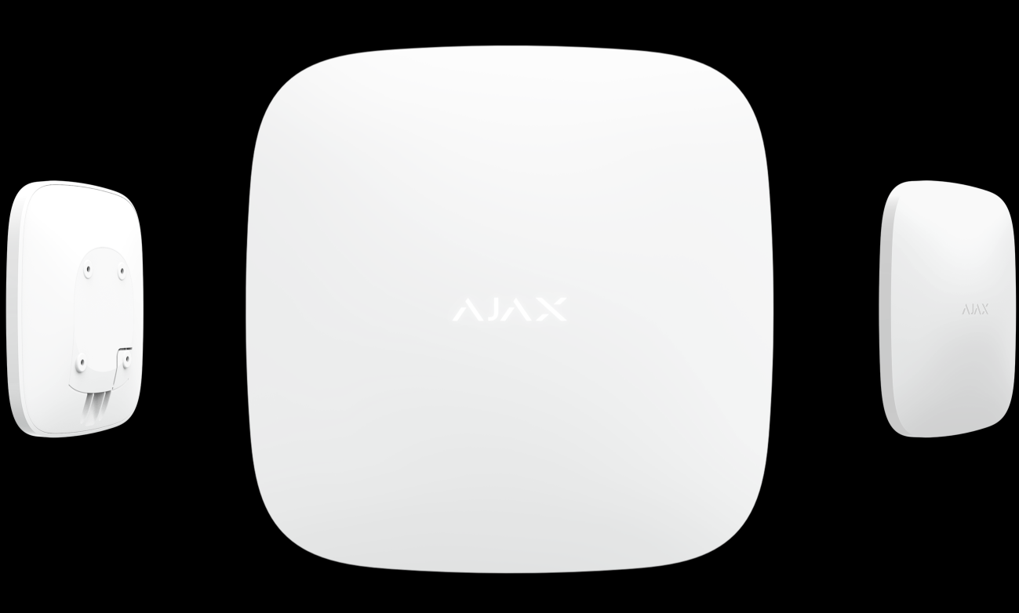
Hub — центральное устройство в системе безопасности Ajax, координирующее работу подключенных устройств и взаимодействующее с пользователем и охранной компанией.
Как установить Ajax StarterKit, если никогда этого не делали. Мастер-класс Александра Усика.
Hub нужен доступ к интернету для подключения к облачному серверу Ajax Cloud — для настройки, управления из любой точки мира, передачи уведомлений о событиях и обновления программного обеспечения. Сервер Ajax Cloud размещен на мощностях Amazon Web Services. Личные данные и детальные логи о работе системы хранятся под многоуровневой защитой, обмен информацией с хабом происходит по зашифрованному каналу круглосуточно.
Для связи с Ajax Cloud система использует проводное соединение Ethernet и GSM сеть мобильного оператора.
Если возможно, используйте оба канала интернет-подключения. Это обеспечит более надежную связь хаба с Ajax Cloud и застрахует от сбоев в работе одного из операторов связи.
Управлять Hub можно через приложение для смартфонов на iOS и Android. Мобильные приложения позволяют оперативно реагировать на уведомления системы безопасности.
Перейдите по ссылке, чтобы скачать приложение для вашего смартфона:
- Android
- iOS
В Ajax Hub можно настроить, о каких событиях и каким образом уведомлять пользователя. Выбирайте, что вам удобнее: push-нотификации, SMS сообщения, телефонный звонок. Если система Ajax передана на обслуживание охранной компании, сигнал тревоги будет ей отправлен напрямую, в обход сервера.
К хабу подключаются до 100 устройств Ajax. Для связи между устройствами используем защищенный протокол Jeweller c радиусом действия до 2 км при отсутствии преград.
Линейка устройств Ajax

Разъемы Ajax Hub и индикация работы
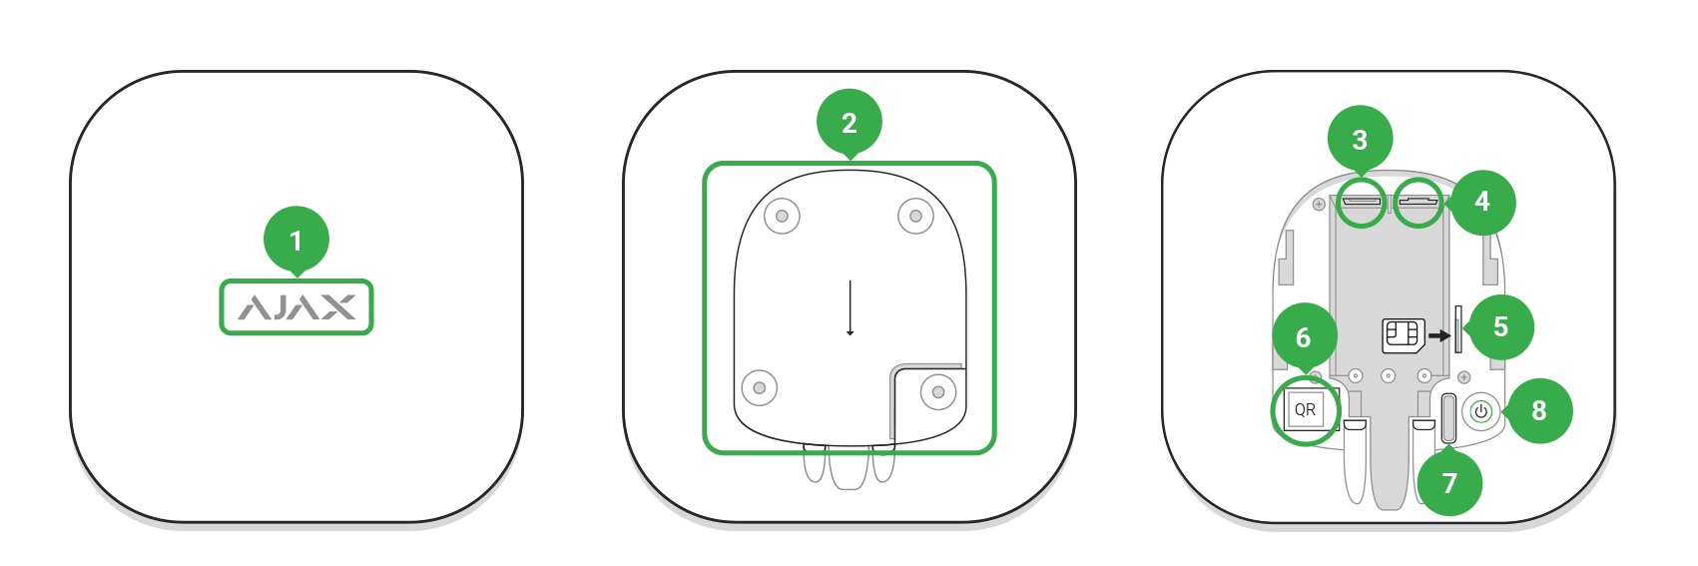
- Логотип со световым индикатором
- Крепежная панель SmartBracket (перфорированная часть необходима для срабатывания тампера при попытке оторвать хаб от поверхности. Не выламывайте ее!)
- Разъем подключения кабеля питания
- Разъем подключения кабеля Ethernet
- Слот для установки карты сотового оператора (формата Micro-SIM)
- QR код
- Кнопка тампера
- Кнопка включения / выключения

Индикация работы хаба свечением логотипа
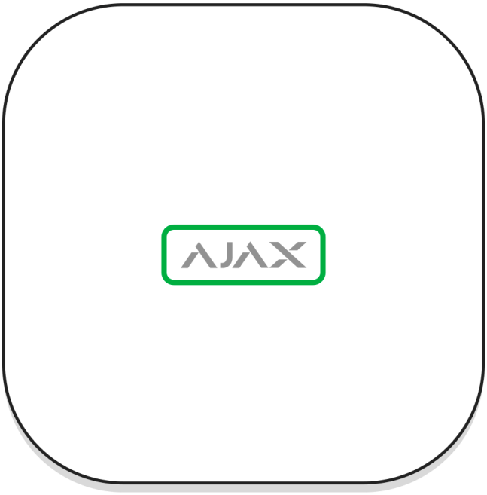
Событие | Индикация
Включение | Светится синим, пока нажата кнопка включения — начата процедура загрузки хаб
Нет питания | Светится 3 минуты, затем мигает каждые 20 секунд.

Связь с Ajax Cloud
Цвет подсветки сообщает про связь с Ajax Cloud
Индикация | Подключенные каналы
Светится белым | Подключены оба канала связи (Ethernet и GSM)
Светится зеленым | Подключен один канал связи
Светится красным | Хаб не подключен к интернету или связь с сервером отсутствует

Подключение Ajax Hub к сети
- Откройте крышку хаба, сместив ее с усилием вниз
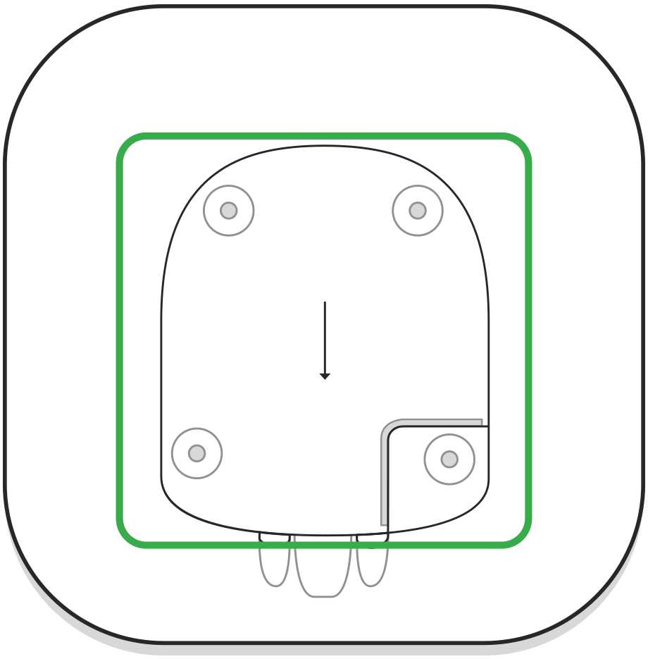
Не повредите тампер, защищающий хаб от взлома!
- Подключите кабели питания, сим-карту и Ethernet в соответствующие разъемы.
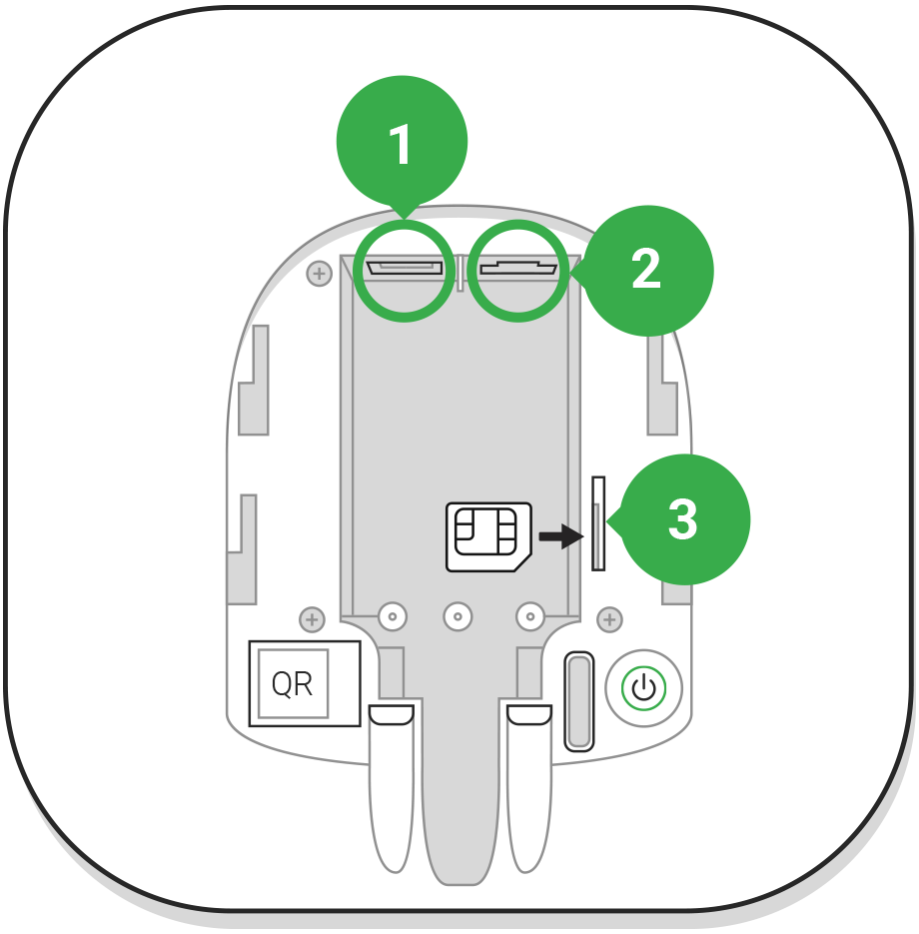
1 — Разъем питания
2 — Разъем Ethernet
3 — Разъем SIM
- Нажмите и удерживайте кнопку включения 2 секунды, пока не загорится логотип. Хабу нужно примерно 2 минуты, чтобы определить доступные каналы связи.
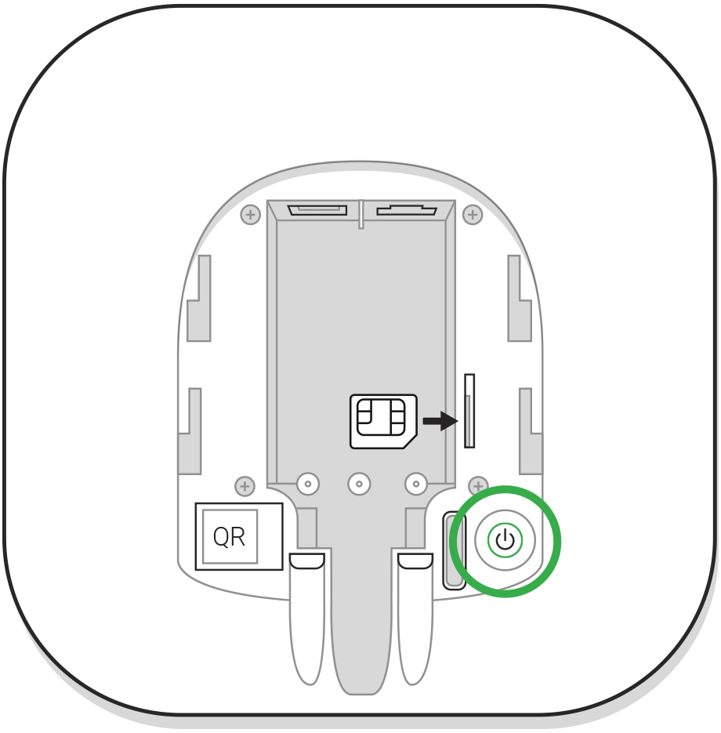
Зеленый или белый цвет логотипа сообщает, что хаб подключился к серверу
Если подключение по Ethernet не произошло автоматически, в настройках роутера отключите прокси, фильтрацию по МАС адресам и активируйте DHCP — хаб получит IP-адрес. При последующей настройке хаба в веб-приложении или мобильном приложении вы сможете задать статический IP-адрес.
Для подключения по GSM сети нужна карта мобильного оператора формата Micro-SIM с отключенным запросом PIN-кода (отключить запрос PIN-кода можно с помощью мобильного телефона) и достаточной суммой на счету для оплаты услуг GPRS, SMS и совершения звонков.
В некоторых регионах Ajax Hub продается сразу в комплекте с SIM-картой
Если хаб не подключается к Ajax Cloud по GSM сети, используйте Ethernet для настройки параметров сети в веб-приложении или мобильном приложении. Чтобы корректно прописать точку доступа, имя пользователя и пароль, обратитесь в службу поддержки оператора.

Учетная запись Ajax
Настройка системы безопасности Ajax осуществляются через приложение, к которому подключается учетная запись администратора. Учетная запись с информацией о добавленных хабах размещается на облачном сервере Ajax Cloud в зашифрованном виде.
Параметры пользователей системы безопасности Ajax и подключенных устройств хранятся локально на хабе и неотрывно с ним связаны. Смена администратора Ajax Hub не влечет за собой сбой настроек подключенных к нему устройств.
Номер телефона можно использовать для создания только одной учетной записи Ajax
Создайте учетную запись в системе Ajax в мобильном приложении, следуя пошаговой инструкции. В процессе вам потребуется подтвердить email адрес и номер мобильного телефона.
Ваша учетная запись может совмещать роли — администратор одного хаба, пользователь другого.

Добавление хаба в приложение Ajax Security System
Обязательно дайте приложению доступ ко всем системным функциям (в частности, отображать уведомления)! Это непременное условие управления системой безопасности Ajax со смартфона / планшета.
- Зайдите в учетную запись
- Откройте меню «Добавить хаб» и выберите подходящий способ — вручную или с пошаговым руководством
- На этапе регистрации пропишите имя хаба и отсканируйте размещенный под крышкой QR-код (или введите ключ регистрации вручную)
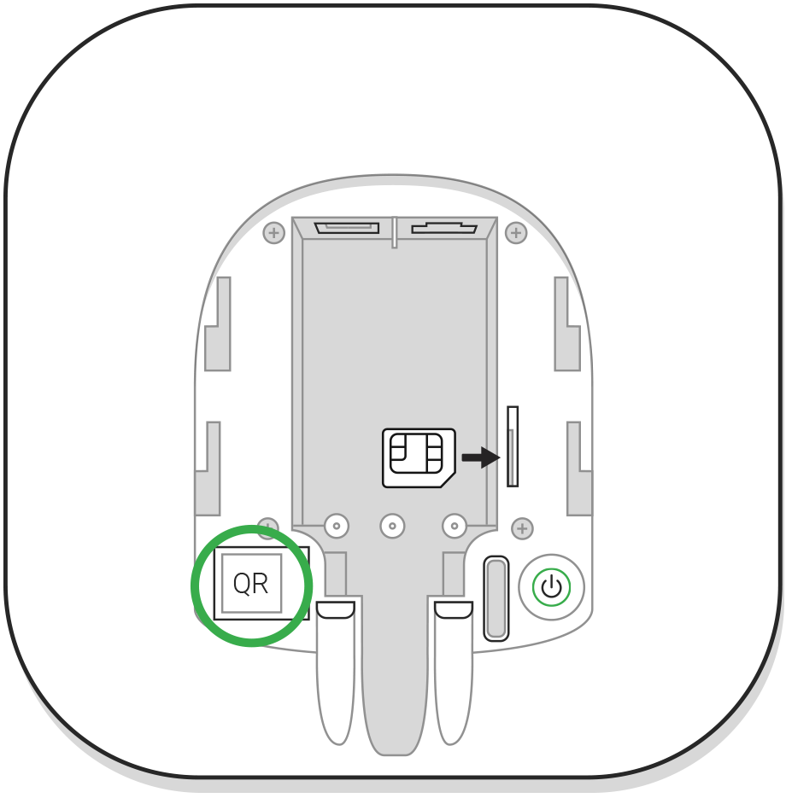
- Дождитесь регистрации хаба и появления нового устройства на рабочем столе приложения

Монтаж хаба
Прежде чем монтировать хаб, убедитесь, что выбрали оптимальное место расположения: GSM карта показывает уверенный прием, по всем устройствам сделан тест радиосвязи, хаб скрыт от посторонних глаз.
Хаб нужно надежно закрепить на поверхности (вертикальной или горизонтальной). Мы настоятельно не рекомендуем использовать двусторонний скотч — он не гарантирует надежного крепления и упрощает демонтаж устройства.
Хаб нельзя размещать:
- за пределами помещения (на улице);
- вблизи или внутри металлических предметов, вызывающих затухание и экранирование сигнала;
- в местах со слабым сигналом GSM и высоким уровнем радиопомех;
- в помещениях с температурой и влажностью, выходящими за пределы допустимых.
- Закрепите крышку хаба на поверхности комплектными шурупами. При использовании других средств крепежа, убедитесь, что они не повреждают и не деформируют крышку хаба.
- Наденьте хаб на крышку и зафиксируйте комплектными шурупами.
Фиксация крышки хаба шурупами исключает случайное смещение хаба и минимизирует риск импульсивной кражи устройства.
Если хаб надежно закреплен, при отрыве корпуса от поверхности сработает тампер, о чем вам будет отправлено уведомление

Комнаты в приложении Ajax Security System
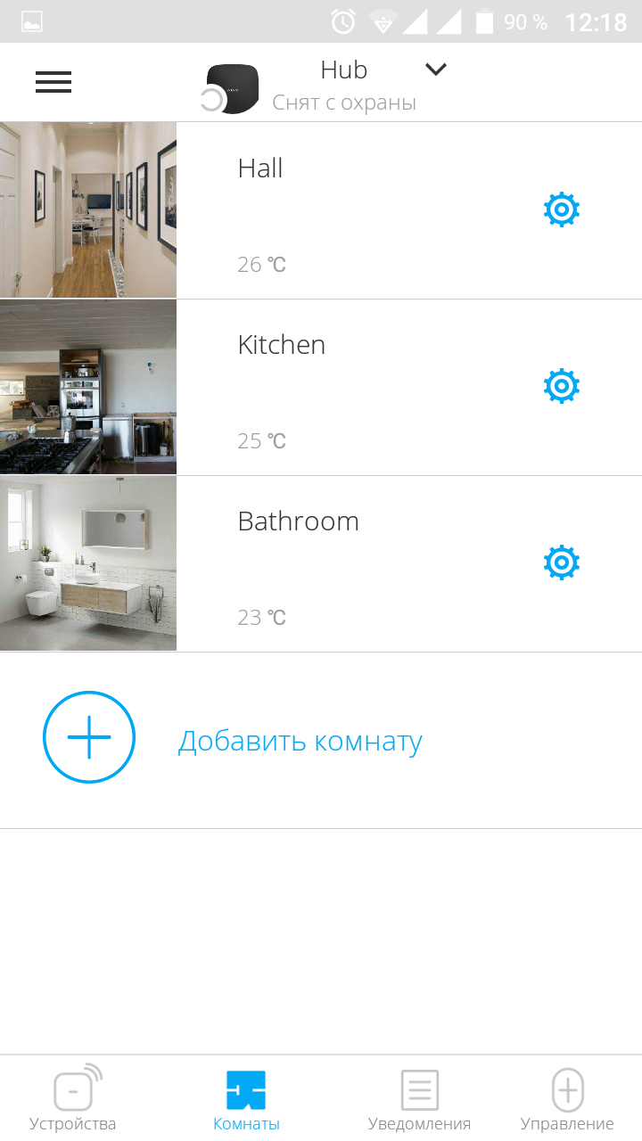
Комнаты объединяют подключенные устройства. В приложении создается до 50 комнат, каждое устройство может располагаться только в одной комнате.
Не создав комнаты, вы не сможете добавлять устройства в приложение Ajax Security System!

Создание и настройка комнаты
Комната создается в мобильном приложении через меню «Добавить комнату».
Присвойте комнате название, при желании прикрепите (или снимите) фотографию — так проще находить нужную комнату в списке.
Нажав на шестеренку (⚙️), перейдите в меню настройки комнаты.
Чтобы удалить комнату, переместите все хранящиеся в ней устройства в другие комнаты через меню настройки устройств. При удалении комнаты стираются все ее настройки.

Подключение устройств к Ajax Hub
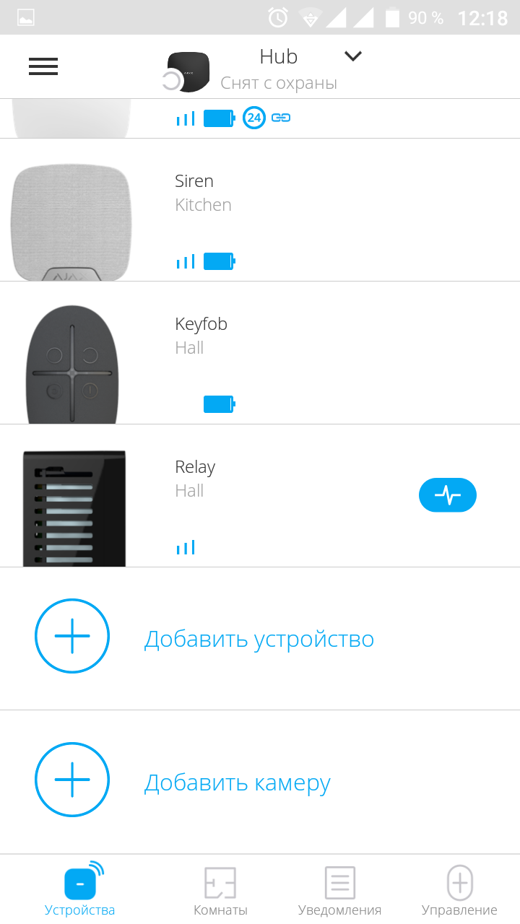
При первой регистрации хаба в мобильном приложении вам будет предложено добавить устройства, которые будут охранять помещение. Но вы можете отказаться и вернуться к этому шагу позже.
Добавить устройство можно только если система снята с охраны!
- В мобильном приложении откройте комнату и выберите опцию «Добавить устройство»
- Назовите устройство произвольным именем, считайте QR-код (или впишите вручную идентификатор), выберите комнату расположения и переходите к следующему этапу.
- Когда приложение начнет поиск и запустит обратный отсчет, включайте устройство — оно один раз мигнет светодиодом. Чтобы произошло обнаружение и сопряжение, устройство должен находиться в зоне действия беспроводной сети хаба (на одном охраняемом объекте).
Запрос на подключение к хабу передается непродолжительное время в момент включения устройства
Если подключение к Ajax Hub не удалось с первого раза, отключите устройство на 5 секунд и повторите попытку.

Настройки хаба
Настройки Ajax Hub и подключенных к нему устройств размещены в меню “Настройки хаба” (⚙️).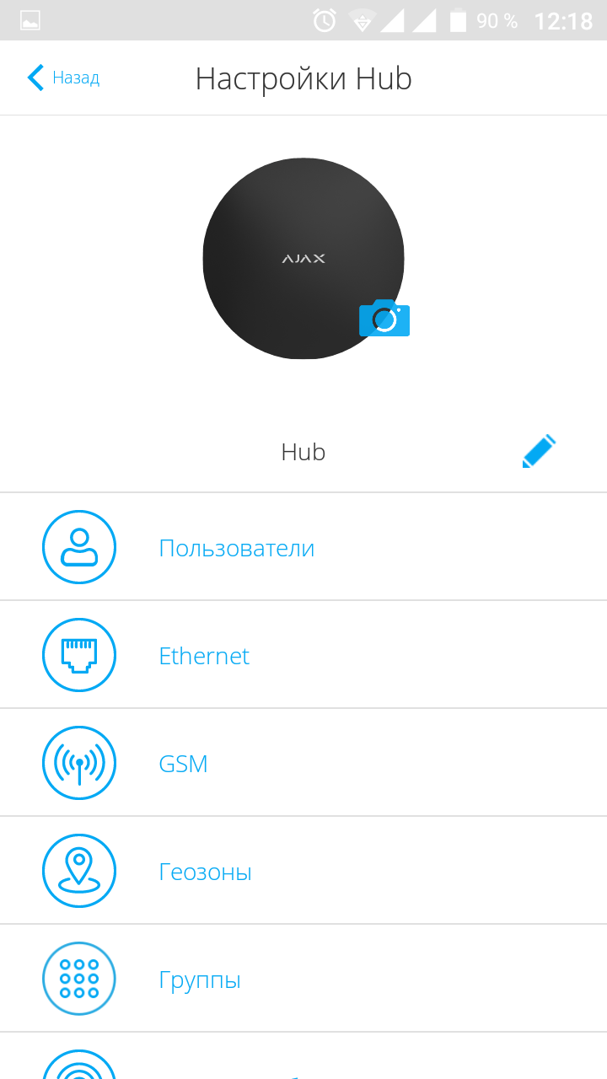 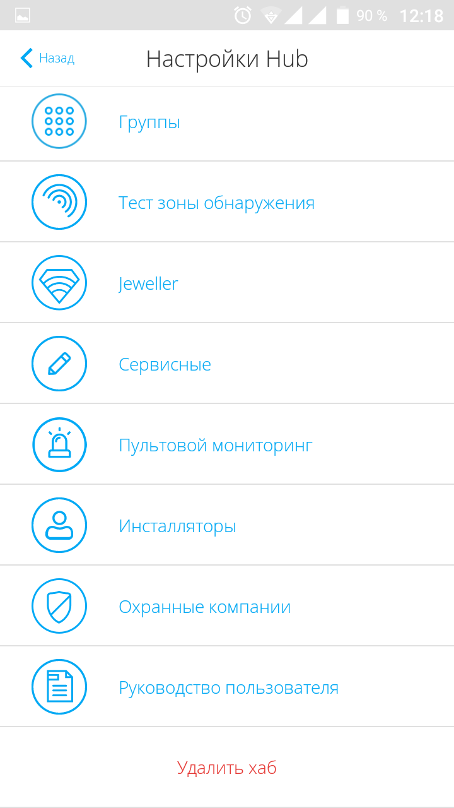
Настраиваемые параметры:
- Пользователи — у кого есть доступ к вашей охранной системе, какие им даны права, как Ajax Hub уведомляет о событиях
- Ethernet — настройка проводного Ethernet подключения
- GSM — включение / отключение сотовой связи, настройка подключения и проверка счета
- Геозоны — напоминания о постановке / снятии системы безопасности при пересечении определенной зоны. Местоположение пользователя определяется по данным антенны GPS и маячков iBeacon (только для техники Apple)
- Группы — функционал групп хаба
- Тест зоны обнаружения — тестирование зоны детектирования подключенных к хабу устройств.
- Jeweller — определение интервала опроса хаб-датчик и количества недоставленных пакетов данных.
Интервал опроса хабом датчиков определяет, как часто устройства обмениваются данными. Чем меньше интервал (в секундах), тем быстрее хаб узнает о событиях подключенных устройств, а устройства получают команды хаба.
Значение количества недоставленных пакетов данных определяет, как быстро хаб узнает о пропаже подключенного устройства.
Подсчет времени на поднятие тревоги (при параметрах по умолчанию):
(8 пакетов + 1 поправочный) х 36 секунд интервал опроса = 5 минут 24 секунды
При этом информация о тревоге или саботаже передается мгновенно
Стоит учитывать, что малый интервал ограничивает максимальное количество подключенных устройств:
Интервал | Лимит на подключение
12 секунд | 39 устройств
24 секунды | 79 устройств
36 и более секунд | 100 устройств
- Сервисные — группа сервисных настроек хаба.
Временной фильтр пропажи связи с хабом — период времени, который регулирует задержку уведомления о потере связи с сервером.
Интервал опроса хаба сервером — интервал отправки пингов с хаба на сервер.
Время до генерации сообщения о пропаже связи между сервером и хабом считается так (при параметрах по умолчанию):
(3 пинга + 1 поправочный) * 30 секунд интервала опроса + 300 секунд временного фильтра = 7 минут
- Пультовой мониторинг — пультовые настройки для охранных компаний
- Инсталляторы — учетные записи инсталляторов и охранных компаний
- Охранные компании — список охранных компаний в вашем регионе

Сброс настроек Ajax Hub
Чтобы вернуть хаб к заводским настройкам, включите его, затем удерживайте кнопку включения 30 секунд (логотип начнет мигать красным).
При этом удалятся все подключенные датчики, настройки комнат и пользовательские установки. Профили пользователей остаются подключенными к системе.

Пользователи системы безопасности
При добавлении хаба в учетную запись вы становитесь администратором этого устройства. У одного хаба может быть до 50 пользователей/администраторов. Администратор приглашает в систему безопасности пользователей и определяет их права.

Оповещения о событиях и тревогах
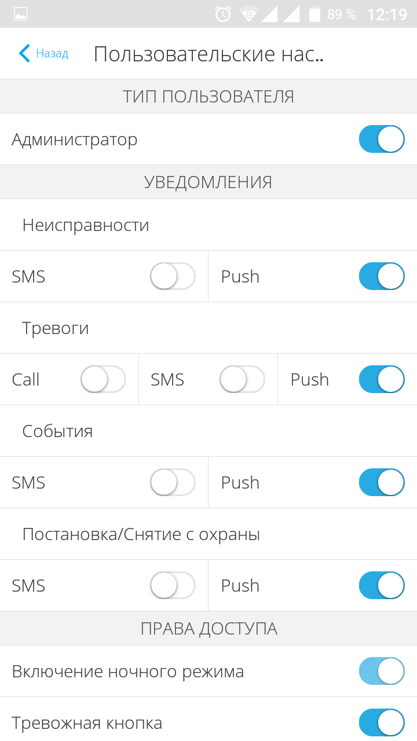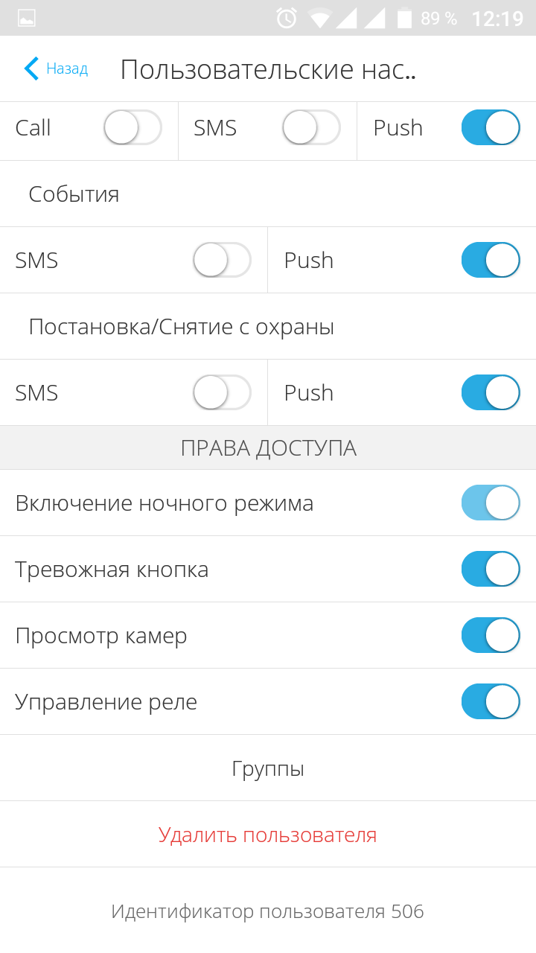
Ajax Hub сообщает пользователю о событиях тремя способами: мобильными push-уведомлениями, SMS сообщениями и телефонными звонками.
Оповещения настраиваются в меню «Пользователи»:
Виды событий | Для чего используется | Типы оповещений
Постановка / снятие с охраны | Уведомления приходят после включения / выключения режима охраны | - SMS  - Push-уведомление
Тревога | Сообщения про вторжение, пожар, затопление | - SMS  - Push-уведомление  - Звонок
События | Уведомления о событиях, связанных с управлением Ajax WallSwitch, Relay | - SMS  - Push-уведомление
Неисправности | Уведомления о пропаже связи, глушении, низком заряде батареи или вскрытии корпуса датчика | - SMS  - Push-уведомление
- Push-уведомление — отправляются сервером Ajax Cloud в приложение Ajax Security System если есть интернет-подключение.
- SMS сообщение — отправляется на номер телефона, указанный пользователем при регистрации аккаунта Ajax.
- Телефонный звонок — звонок хаба на номер телефона, указанный пользователем при регистрации аккаунта Ajax.
Мы звоним только в случае тревоги — чтобы привлечь ваше внимание и снизить шанс пропуска критично важного оповещения. Звонок нужно сбросить — сведения системы безопасности доступны в приложении. Рекомендуем включить этот тип уведомления в настройках.
Изменять настройки оповещений можно только для зарегистрированных пользователей.

Подключение системы Ajax к охранной компании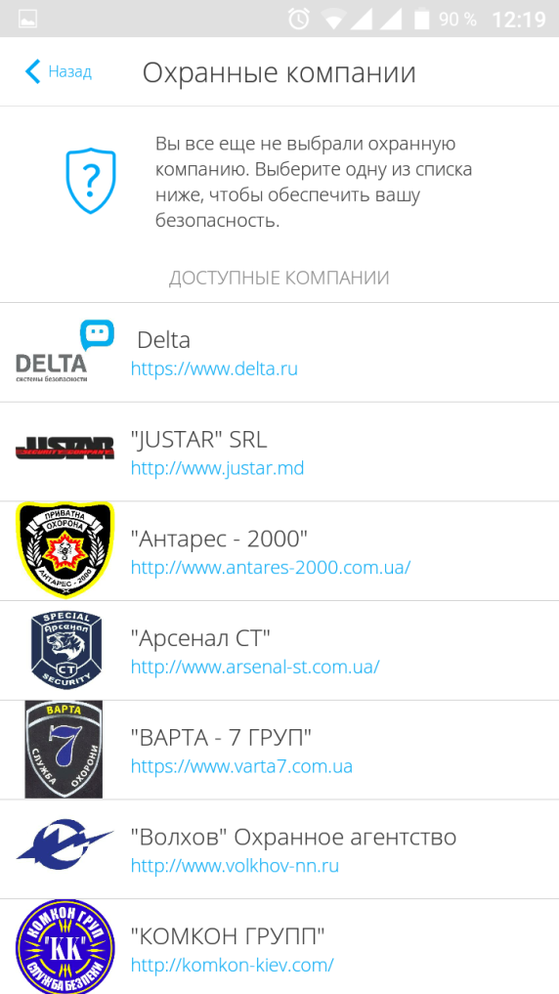
Список организаций, которые подключают систему Ajax к охранному пульту, есть в меню «Охранные компании» настроек хаба.
Свяжитесь с представителями компании, предоставляющей услуги в вашем городе, и договоритесь о подключении.
Подключение к пульту централизованного наблюдения (ПЦН) осуществляется по протоколу Contact ID.

Обслуживание системы Ajax
Регулярно проверяйте работоспособность системы безопасности Ajax.
Очищайте корпус от пыли, паутины и других загрязнений по мере их появления. Используйте мягкую сухую салфетку, пригодную для ухода за техникой.
Не используйте для очистки датчика вещества, содержащие спирт, ацетон, бензин и другие активные растворители.

Комплектация хаба
- Ajax Hub
- Кабель питания
- Кабель Ethernet
- Монтажный комплект
- Стартовый пакет GSM (присутствует не во всех странах)
- Краткая инструкция

Требования безопасности
При монтаже и эксплуатации Hub придерживайтесь общих правил электробезопасности при использовании электроприборов, а также требований нормативно-правовых актов по электробезопасности.
Категорически запрещается разбирать устройство под напряжением! Не используйте устройство с поврежденным шнуром питания.

Технические параметры
Максимум подключенных устройств | 100
Максимум групп | 9
Максимум пользователей хаба | 50
Максимум комнат на хабе | 50
Питание | 110 – 240 В AC, 50 / 60 Гц
Аккумулятор | Li-Ion 2 А⋅ч (до 15 часов автономной работы при неактивном Ethernet подключении)
Защита тампером | Есть
Диапазон частот | 868.0 – 868.6 МГц или 868.7 – 869.2 МГц в зависимости от региона продажи
Максимальная мощность радиосигнала | До 25 мВт
Модуляция радиосигнала | GFSK
Дальность радиосигнала | До 2000 м (при отсутствии преград)
Каналы связи | GSM 850/900/1800/1900 МГц GPRS, Ethernet
Диапазон рабочих температур | От -10°С до +40°С
Рабочая влажность | До 75%
Габариты | 162,7 х 162,7 х 35,9 мм
Вес | 350 г

Гарантия
Гарантия на устройства Ajax Systems Inc. действует 2 года после покупки и не распространяется на комплектную батарею.
Если устройство работает некорректно, рекомендуем сперва обратиться в службу поддержки — в половине случаев технические вопросы могут быть решены удаленно!

